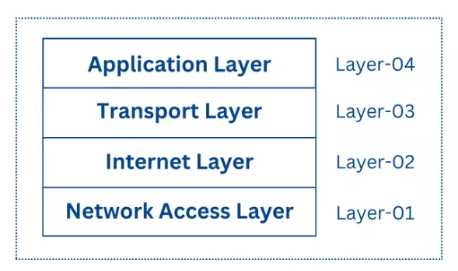
- Transport layer:
Một giao thức tầng Transport cung cấp giao tiếp logic (logical communication) giữa các tiến trình ứng dụng (application processes) chạy trên các máy chủ (hosts) khác nhau. Các tiến trình ứng dụng sử dụng khả năng giao tiếp logic do tầng Transport cung cấp để gửi thông điệp cho nhau mà không cần quan tâm đến các chi tiết của hạ tầng vật lý dùng để truyền các thông điệp đó.
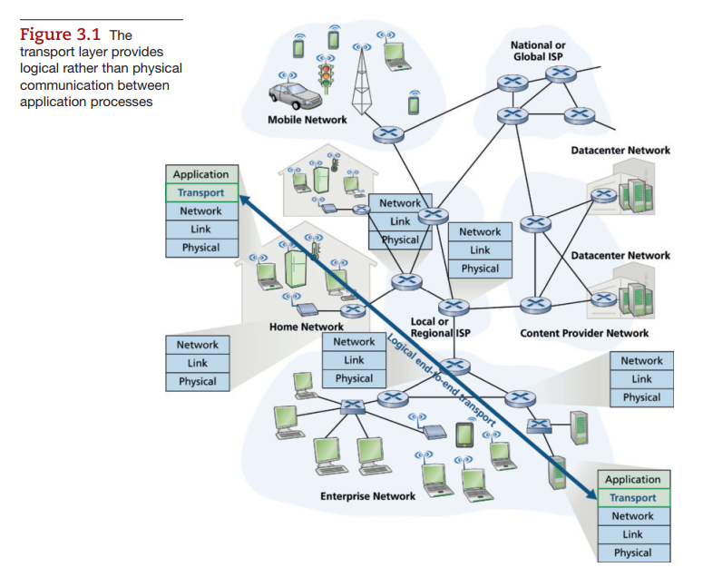
Ở phía gửi (sending side), tầng Transport nhận các thông điệp từ tầng Application và chuyển đổi chúng thành các gói của tầng Transport, được gọi là transport-layer segments (segment) trong thuật ngữ Internet. quá trình này được thực hiện bằng cách (nếu cần) chia nhỏ thông điệp của ứng dụng thành các phần nhỏ hơn, sau đó thêm một phần đầu (transport-layer header) vào mỗi phần để tạo thành một segment.
Tầng Transport chuyển segment xuống tầng Network của hệ thống gửi. Tại đây, segment được đóng gói (encapsulated) bên trong một gói của tầng Network (gọi là datagram) và được gửi đến đích.
Các bộ định tuyến chỉ xử lý các trường (fields) thuộc tầng Network của datagram; chúng không kiểm tra các trường của tầng Transport nằm bên trong datagram.
Ở phía nhận (receiving side), tầng Network sẽ tách (extract) segment của tầng Transport ra khỏi datagram và chuyển nó lên tầng Transport. Sau đó, tầng Transport xử lý segment nhận được và cung cấp dữ liệu chứa trong segment cho ứng dụng nhận.
Có thể tồn tại nhiều giao thức tầng Transport, phổ biến là TCP và UDP.

3.1.2 Tổng quan về tầng Transport trong Internet:
Internet cung cấp hai giao thức tầng Transport cho tầng Application:
• UDP (User Datagram Protocol): cung cấp dịch vụ không tin cậy (unreliable) và không hướng kết nối (connectionless).
• TCP (Transmission Control Protocol): cung cấp dịch vụ tin cậy (reliable) và hướng kết nối (connection-oriented).
Khi thiết kế một ứng dụng mạng, lập trình viên phải chọn TCP hoặc UDP. Việc lựa chọn này được thực hiện khi tạo socket.
sách này gọi cả TCP và UDP packet là Segment, còn Datagram chỉ dùng cho gói IP.
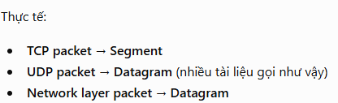
IP (Internet Protocol) cung cấp: Logical communication giữa các Host
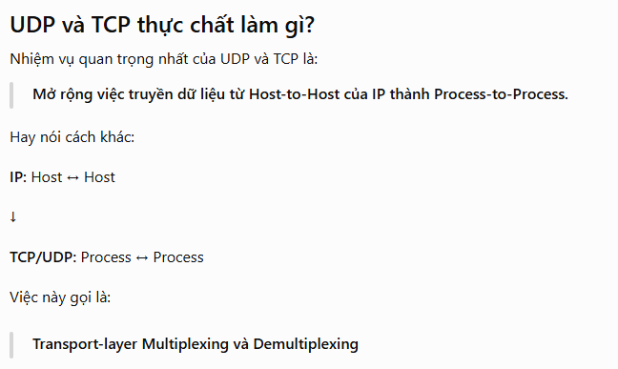
UDP :
cung cấp 2 dịch vụ tối thiểu: chuyển dữ liệu từ process gửi đến process nhận, kiểm tra lỗi bằng checksum.
Ngoài ra:
UDP KHÔNG đảm bảo dữ liệu sẽ đến nơi.
UDP KHÔNG đảm bảo dữ liệu đến đúng thứ tự.
UDP KHÔNG đảm bảo dữ liệu không bị mất.

TCP
TCP đảm bảo:
- dữ liệu tới nơi
- không mất
- không trùng
- đúng thứ tự
TCP thực hiện điều này bằng:
- Flow Control
- Sequence Number
- Acknowledgment (ACK)
- Timer
TCP biến IP không tin cậy thành dịch vụ tin cây giữa các process.

TCP còn có Congestion Control (Điều khiển tắc nghẽn). Mục tiêu là bảo vệ toàn bộ mạng Internet khỏi bị nghẽn bằng cách giới hạn tốc độ gửi dữ liệu của Sender.

Demultiplexing là gì?
Tại Host nhận Transport Layer nhận các Segment từ Network Layer. Nhiệm vụ của nó là: Chuyển dữ liệu đến đúng Process đang chạy.
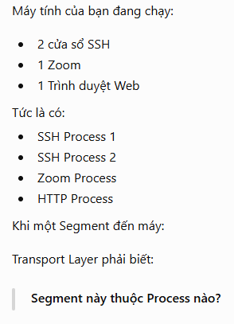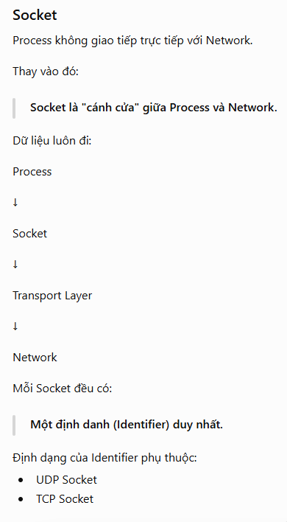
Khi Segment đến: Transport Layer đọc các trường trong Header. Sau đó: Xác định Socket nhận. Rồi: Đưa dữ liệu đến đúng Socket. Việc này gọi là: Demultiplexing

Multiplexing
Ở phía gửi: Có nhiều Process. Mỗi Process gửi dữ liệu qua Socket.
Transport Layer sẽ:
- lấy dữ liệu từ nhiều Socket
- thêm Header
- tạo Segment
- gửi xuống Network Layer
Việc này gọi là: Multiplexing
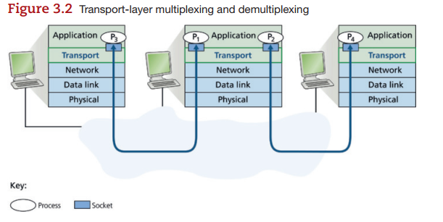

Những dòng chỉ cần đọc lại là nhớ(PP)
Transport Layer mở rộng Host-to-Host thành Process-to-Process.
Internet có 2 giao thức Transport: TCP và UDP.
IP chỉ cung cấp Best-Effort Delivery → Unreliable Service.
IP không đảm bảo đến nơi, đúng thứ tự, hay không lỗi.
UDP chỉ có Process-to-Process Delivery và Error Checking.
UDP vẫn là Unreliable Service.
TCP cung cấp Reliable Data Transfer.
TCP dùng Sequence Number + ACK + Timer + Flow Control.
TCP còn có Congestion Control để bảo vệ toàn mạng Internet.
UDP không điều khiển tốc độ gửi.
Socket là cánh cửa giữa Process và Network.
Demultiplexing = Segment → đúng Socket → đúng Process.
Multiplexing = Nhiều Socket → tạo Segment → Network.

Để Multiplexing hoạt động cần có hai điều kiện.
1. Mỗi Socket phải có định danh duy nhất hay nói cách khác: Mỗi Socket phải có một Port Number.
2. Segment phải mang thông tin Port. Trong Header của TCP/UDP đều có:
Source Port Number
Destination Port Number
Mỗi Port Number có: 16 bit là 0 → 65535.
Các Port từ: 0 → 1023 được gọi là: Well-known Ports. Chúng được dành riêng cho các giao thức phổ biến.
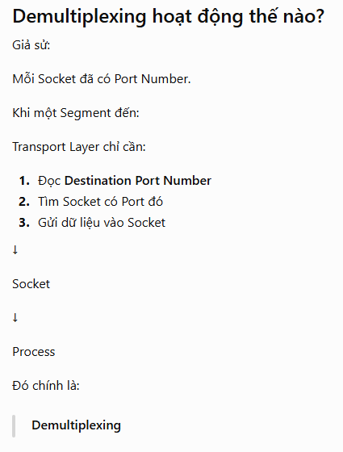
UDP thực hiện đúng theo cách đơn giản này.
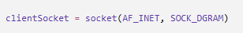Transport Layer sẽ: Tự động cấp một Port Number. Port này nằm trong khoảng: 1024 → 65535 và chưa được Socket nào khác sử dụng.
Ta cũng có thể tự chỉ định Port. 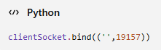

Client Để hệ điều hành: Tự cấp Port.

Server luôn phải: Bind vào một Port cố định.
Một UDP Socket được xác định bởi: (Destination IP Address, Destination Port).
Source Port để làm gì? Để bên nhận biết phải trả lời (reply) về đâu.
Multiplexing = Gom dữ liệu từ nhiều Socket → tạo Segment → gửi xuống Network Layer.
Demultiplexing = Đọc Destination Port → tìm đúng Socket → chuyển dữ liệu cho Process.
Mỗi Socket phải có Port Number duy nhất.
TCP/UDP Header luôn có Source Port và Destination Port.
Port Number dài 16 bit → từ 0 đến 65535.
Port 0–1023 là Well-known Ports (HTTP 80, FTP 21, ...).
Client thường để OS tự cấp Port.
Server thường bind vào một Port cố định.
UDP chỉ cần Destination IP + Destination Port để xác định Socket (2-Tuple).
Hai UDP Segment có Source khác nhau nhưng Destination giống nhau sẽ đi vào cùng một Socket.
Source Port chủ yếu dùng để bên nhận biết phải gửi phản hồi về Socket nào.
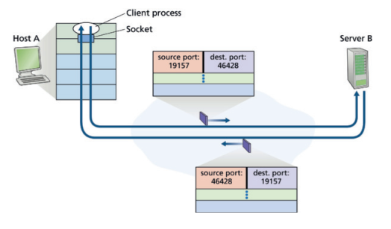
TCP Multiplexing và Demultiplexing:
Đây là phần khác biệt lớn nhất.
Trong UDP: xác định bằng (Destination IP, Destination Port)
Trong TCP: Một Socket được xác định bằng: (Source IP, Source Port, Destination IP, Destination Port).

TCP Connection được tạo như thế nào?
Server đầu tiên tạo một Socket đặc biệt.
Gọi là:Welcoming Socket
Socket này chỉ dùng để: Đợi Client kết nối.
Server bind: Port 12000.
Client tạo Socket: 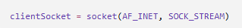, sau đó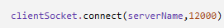
Client gửi: Connection Request đến: Port 12000
Connection Request là gì? Thực chất chỉ là: Một TCP Segment
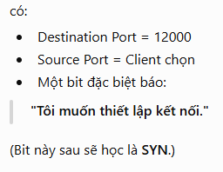
Server làm gì? Khi nhận Segment đó. Server tìm: Socket nào đang: Listen Port 12000 sau đó gọi
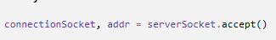Tạo ra một Socket mới (không dùng lại Welcoming Socket). Mỗi client có 1 socket riêng. Socket mới được tạo sẽ lưu:
- Source Port
- Source IP
- Destination Port
- Destination IP
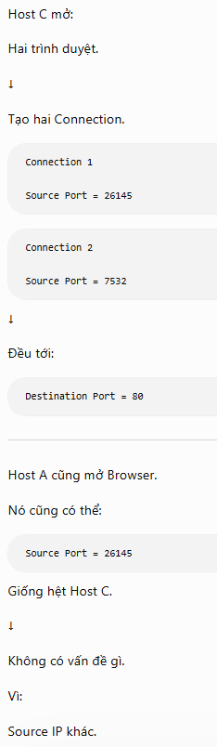
Các Web Server hiện đại thường:
- chỉ có một Process
- mỗi Connection tạo một Thread

Những dòng chỉ cần đọc lại là nhớ
Source Port đóng vai trò là địa chỉ để bên nhận gửi phản hồi (Return Address).
Địa chỉ trả lời đầy đủ là (Source IP, Source Port).
UDP Socket được xác định bởi (Destination IP, Destination Port) – 2-Tuple.
TCP Socket được xác định bởi (Source IP, Source Port, Destination IP, Destination Port) – 4-Tuple.
TCP cần 4-Tuple vì phải phân biệt từng Connection, không chỉ từng Port.
Server có một Welcoming Socket để lắng nghe kết nối.
Mỗi lần accept() thành công sẽ tạo một Connection Socket mới cho Client đó.
Mọi Segment có cùng 4-Tuple sẽ được chuyển vào cùng một Connection Socket.
Nhiều Client có thể cùng kết nối tới Port 80; TCP phân biệt chúng bằng Source IP và Source Port.
Web server hiện đại thường dùng một Process với nhiều Thread (hoặc mô hình tương tự), mỗi kết nối có Connection Socket riêng.
Persistent HTTP tái sử dụng cùng một TCP Connection; Non-Persistent HTTP tạo và đóng một Connection cho mỗi Request/Response.
UDP thực sự làm gì?
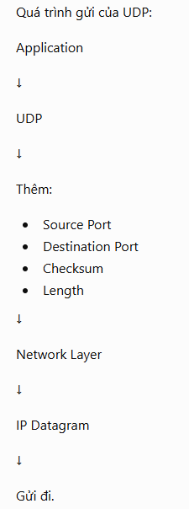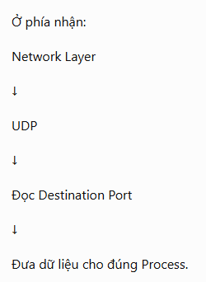
DNS gần như luôn dùng: UDP
Không nhận được phản hồi.
Application có thể:
- Gửi lại
- Hỏi DNS Server khác
- Báo lỗi
UDP KHÔNG tự gửi lại PHẢN HỒI. Application quyết định GỬI LẠI.
HTTP3 không còn dùng TCP mà dùng QUIC.
QUIC là gì? Là: Một giao thức chạy trên UDP.
Nhưng: QUIC tự xây dựng:
- Reliability
- Congestion Control
ở: Application Layer
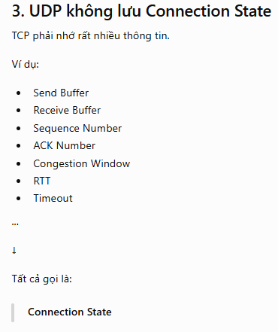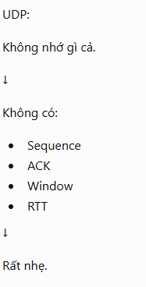
Một UDP Server có thể: Phục vụ nhiều Client hơn TCP Server.
Header của UDP cũng nhỏ hơn hiều 8 bytes so với 20 bytes của TCP.
Ứng dụng nào cần TCP thì phải thật sự cần truyền data đáng tin cậy như email, SSH, FTP.

Những dòng chỉ cần đọc lại là nhớ
UDP chỉ cung cấp Multiplexing/Demultiplexing và Error Checking.
UDP gần như chỉ là IP + Header UDP.
UDP không có Handshake ⇒ Connectionless.
UDP gửi ngay khi Application có dữ liệu.
UDP không có Retransmission, Flow Control hay Congestion Control.
Nếu mất gói, UDP không tự gửi lại; Application tự quyết định.
DNS thường dùng UDP để tránh độ trễ do thiết lập kết nối TCP.
HTTP/1 và HTTP/2 dùng TCP; HTTP/3 dùng QUIC chạy trên UDP.
UDP không lưu Connection State nên Server có thể phục vụ nhiều Client hơn.
UDP Header chỉ 8 Bytes; TCP Header tối thiểu 20 Bytes.
Ứng dụng thời gian thực (VoIP, Streaming, Video Conference, Game) thường ưu tiên UDP vì cần độ trễ thấp hơn độ tin cậy tuyệt đối.
UDP không có Congestion Control nên nếu dùng không cẩn thận có thể làm nghẽn mạng và ảnh hưởng đến các kết nối TCP.
Có thể xây dựng Reliable Data Transfer trên UDP bằng cách tự thêm ACK, Timeout và Retransmission ở tầng Application (ví dụ: QUIC).
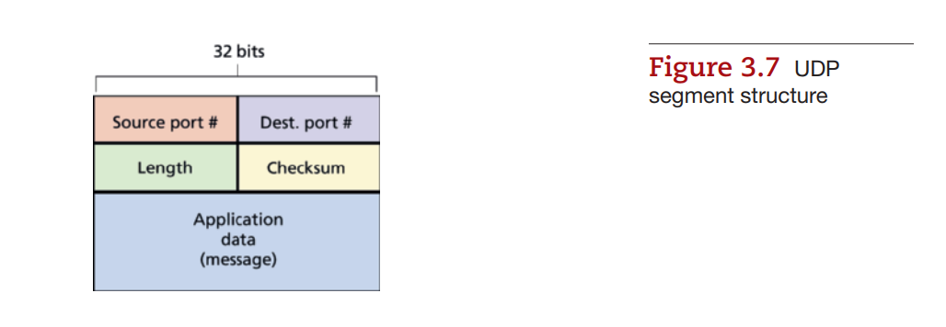

Length lưu Độ dài toàn bộ UDP Segment.
Sender tính Checksum như thế nào?
UDP chia toàn bộ Segment thành Word 16 bit. Sau đó Cộng tất cả lại. Nếu Có Carry (Overflow) vẫn không bỏ đi mà Wrap Around. Tức là carry quay về cộng vào bit thấp nhất.
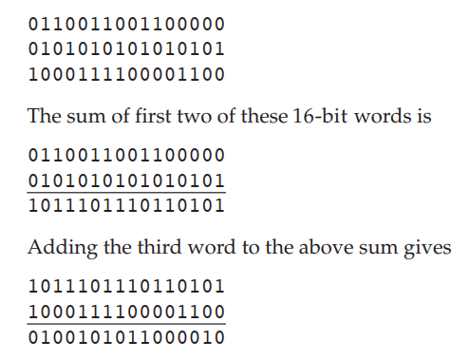
Receiver kiểm tra Checksum Receiver lấy:
- Data
- Checksum
Cộng lại.
Nếu không có lỗi. Kết quả phải là: 1111111111111111

Vì sao UDP vẫn cần Checksum?
Ethernet đã có: CRC.
Lý do: Không phải: Mọi Link Layer đều có Error Detection. Một đoạn mạng: Không dùng Ethernet, không có CRC.
Ngay cả khivEthernet truyền đúng. Router lưu Packet vào RAM. RAM bị lỗi. Packet vẫn có thể hỏng.
UDP không sửa được lỗi.

Kết thúc UDP
UDP chỉ có:
- Multiplexing
- Demultiplexing
- Checksum
Không có:
- Reliability
- Retransmission
- Congestion Control
- Flow Control

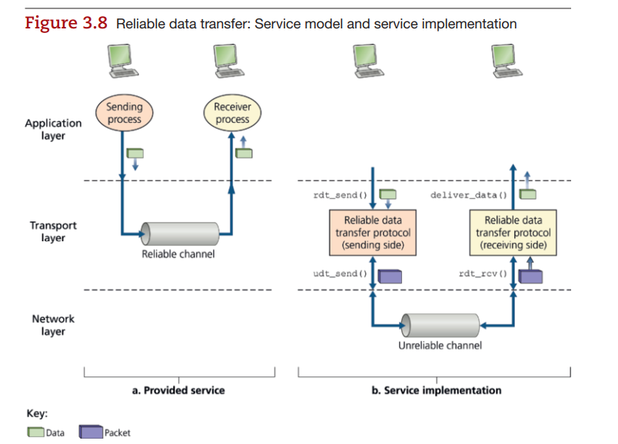

Những dòng chỉ cần đọc lại là nhớ
UDP Header chỉ có 4 trường: Source Port, Destination Port, Length, Checksum.
UDP Header chỉ dài 8 Bytes.
Length = Header + Data (Byte).
Checksum chỉ dùng để phát hiện lỗi, không sửa lỗi.
Checksum được tính bằng cách cộng các word 16 bit rồi lấy 1's Complement.
Receiver cộng lại với Checksum; nếu kết quả khác toàn bit 1 thì có lỗi.
UDP cần Checksum vì không thể giả định mọi Link Layer đều có Error Detection, và lỗi còn có thể xảy ra trong Router hoặc bộ nhớ.
Đây là ví dụ của End-to-End Principle: chức năng cần đảm bảo đầu-cuối nên được thực hiện ở đầu-cuối.
UDP phát hiện lỗi nhưng không Retransmit; có thể Drop hoặc chuyển lên Application tùy implementation.
Reliable Data Transfer là bài toán chung của nhiều tầng (Link, Transport, Application).
Reliable Channel phải đảm bảo: không mất dữ liệu, không lỗi bit, đúng thứ tự.
TCP xây dựng Reliable Data Transfer trên nền IP vốn là Unreliable.

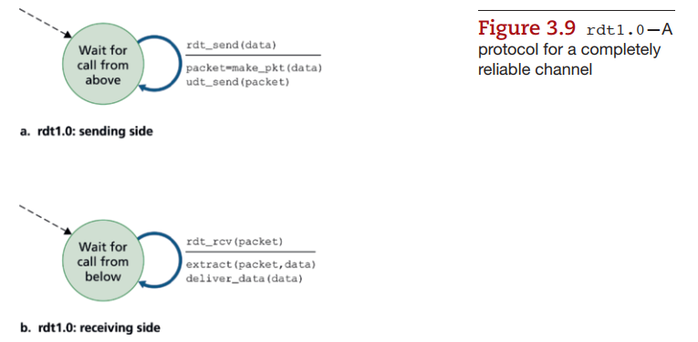
• Nếu không có Action, sách dùng ký hiệu Λ (Lambda) ở dưới đường ngang.
• Nếu không có Event, sách dùng ký hiệu Λ ở trên đường ngang.

ARQ
ARQ là giao thức:
Nếu Packet lỗi thì yêu cầu Sender gửi lại.
rdt1.0 giả sử Data = Packet, không cần ACK, NAK hay Flow Control vì đường truyền hoàn hảo.
rdt2.0 giả sử Packet luôn đến nơi nhưng có thể bị lỗi bit (Bit Corruption).
Ý tưởng của rdt2.0 được lấy từ ví dụ đọc chính tả qua điện thoại: nghe đúng → ACK, nghe sai → NAK.
ARQ (Automatic Repeat reQuest) là cơ chế tự động yêu cầu gửi lại Packet khi phát hiện lỗi.
ARQ cần ba thành phần: Error Detection, Receiver Feedback (ACK/NAK) và Retransmission.
Error Detection thường dùng Checksum để phát hiện Packet bị lỗi.
ACK báo nhận đúng, NAK yêu cầu gửi lại Packet.
rdt2.0 là phiên bản đầu tiên có ACK, NAK và Retransmission để xử lý Bit Error.

